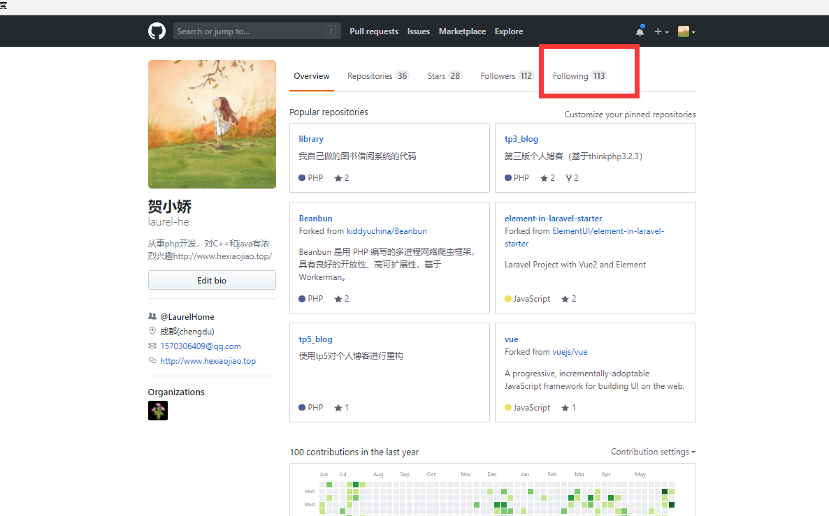

这个先follow我再unfollow的小伙伴，我一定要找到你，然后取关